Анализ ЕГЭ 2011г

Статистические данные о результатах ЕГЭ
Статистические данные о результатах ЕГЭ, проведенного в досрочные и основные сроки для выпускников общеобразовательных учреждений в 2011г.
№ п/п | Предмет | Количество  (чел.) | % | Из них |  |  | Средний тестовый балл
 |  |  |  | Количество участников ЕГЭ, которые не достигли минимального количества баллов |  | Получили 100 баллов | Средний тестовый балл
 |  |  |  | К-во | % | Получили 100 баллов | Средний тестовый балл
1 | Русский язык | 14 819 | 94,86 | 193 | 1,30 | 35 | 61,94
2 | Математика | 14 794 | 96,61 | 256 | 1,73 | 15 | 48,94
3 | Физика | 3733 | 94,55 | 106 | 2,83 | 10 | 54,77
4 | Химия | 1163 | 90,51 | 43 | 3,7 | 11 | 61,22
5 | Информатика и ИКТ | 1116 | 94,59 | 13 | 1,16 | 3 | 68,92
6 | Биология | 2344 | 93,01 | 86 | 3,66 | 0 | 56,96
7 | История | 2143 | 93,41 | 108 | 5,03 | 1 | 53,15
8 | География | 140 | 95,87 | 1 | 0,71 | 1 | 61,53
9 | Английский язык | 970 | 97,2 | 2 | 0,2 | 0 | 69,82
10 | Немецкий язык | 36 | 94,74 | 0 | 0 | 0 | 42,26
11 | Французский язык | 40 | 95,23 | 0 | 0 | 0 | 67,15
12 | Обществознание | 7780 | 95,48 | 113 | 1,45 | 0 | 59,72
13 | Литература | 692 | 86,82 | 8 | 1,15 | 5 | 61,43
Выполнение заданий части В
Всего | 1 | 2 | 3 | 4 | 5 | 6 | 7 | 8 | 9 | 10 | 11 | 12
36 | 25 | 34 | 26 | 22 | 27 | 21 | 8 | 18 | 8 | 11 | 7 | 15
43 | 34 | 40 | 38 | 31 | 39 | 37 | 24 | 24 | 12 | 25 | 21 | 22
11 | 11 | 11 | 11 | 11 | 11 | 11 | 9 | 11 | 11 | 9 | 8 | 8
17 | 12 | 12 | 5 | 4 | 8 | 6 | 0 | 1 | 3 | 1 | 0 | 6
5 | 2 | 3 | 1 | 0 | 3 | 2 | 1 | 1 | 0 | 0 | 0 | 1
1 | 1 | 0 | 1 | 0 | 1 | 0 | 1 | 0 | 0 | 0 | 1 | 0
5 | 3 | 3 | 3 | 4 | 3 | 2 | 3 | 0 | 0 | 0 | 0 | 0
6 | 3 | 6 | 3 | 4 | 5 | 5 | 1 | 1 | 0 | 0 | 1 | 1
1 | 1 | 1 | 1 | 1 | 1 | 0 | 1 | 0 | 0 | 0 | 0 | 0
6 | 5 | 6 | 6 | 2 | 3 | 5 | 1 | 1 | 1 | 4 | 3 | 3
1 | 1 | 1 | 0 | 0 | 0 | 1 | 0 | 0 | 0 | 0 | 0 | 0
11 | 8 | 1 | 6 | 4 | 6 | 6 | 1 | 6 | 1 | 2 | 2 | 3
4 | 4 | 4 | 3 | 2 | 3 | 2 | 3 | 1 | 0 | 0 | 0 | 0
7 | 6 | 7 | 7 | 4 | 5 | 5 | 2 | 2 | 2 | 1 | 0 | 4
7 | 6 | 6 | 2 | 3 | 3 | 3 | 3 | 0 | 0 | 1 | 1 | 1
12 | 8 | 11 | 12 | 9 | 11 | 9 | 4 | 11 | 4 | 5 | 7 | 11
4 | 4 | 4 | 2 | 3 | 2 | 3 | 3 | 1 | 1 | 0 | 1 | 0
32 | 26 | 32 | 30 | 25 | 28 | 29 | 16 | 21 | 11 | 14 | 11 | 14
1 | 1 | 1 | 1 | 1 | 1 | 0 | 1 | 0 | 0 | 0 | 0 | 0
9 | 9 | 9 | 8 | 7 | 8 | 9 | 4 | 8 | 6 | 2 | 4 | 6
4 | 4 | 4 | 4 | 4 | 4 | 4 | 4 | 2 | 4 | 3 | 3 | 3
1 | 0 | 1 | 0 | 0 | 1 | 1 | 0 | 0 | 0 | 0 | 0 | 0
8 | 8 | 8 | 8 | 7 | 7 | 8 | 4 | 5 | 5 | 4 | 3 | 5
5 | 4 | 5 | 5 | 3 | 4 | 3 | 1 | 2 | 3 | 2 | 3 | 2
1 | 0 | 1 | 0 | 0 | 0 | 0 | 0 | 0 | 0 | 0 | 0 | 0
45 | 35 | 41 | 41 | 31 | 39 | 39 | 21 | 25 | 26 | 26 | 24 | 23
283 | 221 | 216 | 224 | 182 | 222 | 216 | 116 | 141 | 98 | 110 | 98 | 128
2011г | 78% | 76% | 79% | 64% | 78% | 76% | 41% | 50% | 35% | 39% | 35% | 45%
215 | 177 | 199 | 177 | 137 | 119 | 176 | 107 | 73 | 91 | 108 | 28 | 67
2010г. | 82% | 93% | 82% | 64% | 55% | 82% | 50% | 34% | 42% | 51% | 13% | 31%

2011г | 78% | 76% | 79% | 64% | 78% | 76% | 41% | 50% | 35% | 39% | 35% | 45%
2010г. | 82% | 93% | 82% | 64% | 55% | 82% | 50% | 34% | 42% | 51% | 13% | 31%

Часть С

С1 |  | С2 |  | С3 |  |  | С4 |  |  | С5 |  |  |  | С6
1б | 2б | 1б | 2б | 1б | 2б | 3б | 1б | 2б | 3б | 1б | 2б | 3б | 4б | 1б | 2б | 3б | 4б
53 | 21 | 9 | 9 | 17 | 2 | 3 | 5 | 3 | 0 | 6 | 0 | 1 | 0 | 1 | 6 | 0 | 0
19% | 7% | 3% | 3% | 6% | 0,7% | 1% | 2% | 1% | 0% | 2% | 0% | 0,3% | 0% | 0,3% | 2% | 0% | 0%
6% | 13% | 4% | 4% | 7% | 2% | 2% | 2% | 6% | 1% | 4% | 0% | 0% | 2% | 3% | 0% | 0% | 0%

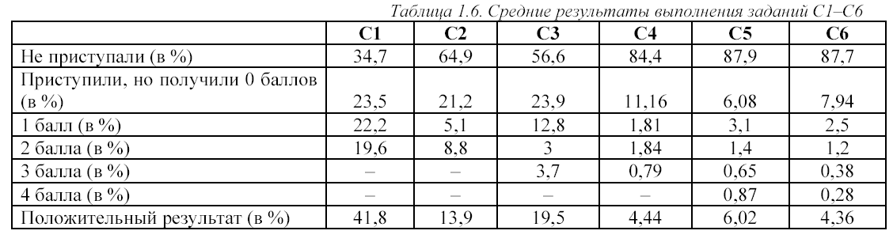

В Челябинской области почти 10% учащихся не справились с ЕГЭ по разным предметам
На Южном Урале завершились единые государственные экзамены – на сегодняшний день ЕГЭ по тем или иным предметам не сдали 1 тыс. 573 человека. «Общее количество сдававших ЕГЭ в 2011 году – 16 тыс. 159 человек, из них более 13 тыс. человек – одиннадцатиклассники, и около 2 тыс. – выпускники вечерних школ и средне-специальных учебных заведений», – говорится в сообщении.
С информатикой и информационно-коммуникационными технологиям не справился 31 человек (2,8%), с биологией – 102 (4,4%), литературу не сдали 23 выпускника (3,46%), русский язык – 400 (2,56%).
Английский язык не осилили три ученика (0,32%), немецкий – один (2,87%), с французским справились все, так же, как и с географией . Самое большое число учащихся – 862 человека или 5,59% – не сдали математику . Обществознание не покорилось 157 ученикам (2,02%). Данных по физике и истории пока нет.
Таким образом, без историков и физиков ЕГЭ не сдали 1 тыс. 573 человека – это 9,73% от общего числа писавших госэкзамен в 2011 году.
Есть на Южном Урале и «стобалльники»: информатику и информационно-коммуникационные технологии (ИКТ) на «отлично» сдали два человека, литературу – шесть, химию – 11, математику – 14.
Задания, в которых учащиеся затрудняются.
В4

Прототип задания B4 (№ 27758)

Элементы содержания:
5.1.1 5.5.1
Умения: | 1.2 1.3 4.1
 | Аналогичные задания, все задания B4, все прототипы B4
Использование: | ЕГЭ-2010 ЕГЭ-2011

В треугольнике ABC AD — биссектриса, угол C равен , угол CAD равен . Найдите угол B. Ответ дайте в градусах.
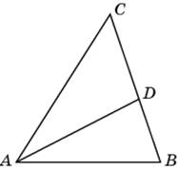

Прототип задания B4 (№ 27759)

В треугольнике ABC AD — биссектриса, угол C равен , угол BAD равен . Найдите угол ADB. Ответ дайте в градусах.
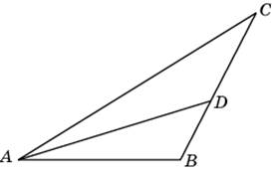

Прототип задания B7 (№ 26778)

Элементы содержания:
1.2.3 1.2.4
Умения: | 1.1 1.2 1.3
 | Аналогичные задания, все задания B7, все прототипы B7
Использование: | ЕГЭ-2010 ЕГЭ-2011

Найдите , если 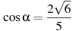 и 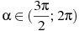.
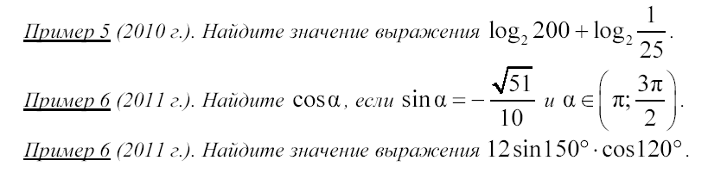

Прототип задания B8 (№ 27506)

Элементы содержания:
4.1.1
Умения: | 3.1
 | Аналогичные задания, все задания B8, все прототипы B8
Использование: | ЕГЭ-2010 ЕГЭ-2011

На рисунке изображены график функции и касательная к нему в точке с абсциссой . Найдите значение производной функции в точке .
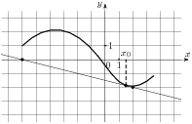

В9

Прототип задания B9 (№ 27046)

Элементы содержания:
5.4.1 5.5.7
Умения: | 4.2
 | Аналогичные задания, все задания B9, все прототипы B9
Использование: | ЕГЭ-2010 ЕГЭ-2011

В цилиндрическом сосуде уровень жидкости достигает 16 см. На какой высоте будет находиться уровень жидкости, если ее перелить во второй цилиндрический сосуд, диаметр которого в 2 раза больше диаметра первого? Ответ выразите в сантиметрах.

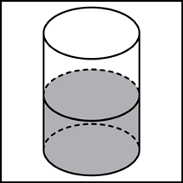

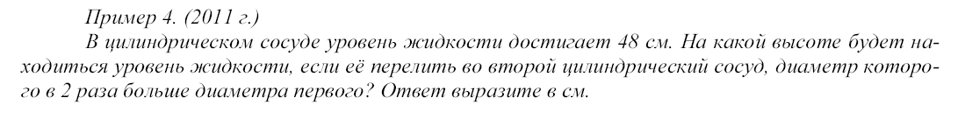

Прототип задания B10 (№ 27991)

Элементы содержания:
2.1.12 2.2.3
Умения: | 6.2 6.3
 | Аналогичные задания, все задания B10, все прототипы B10
Использование: | ЕГЭ-2010 ЕГЭ-2011

В ходе распада радиоактивного изотопа его масса уменьшается по закону , где (мг) — начальная масса изотопа, (мин.) — время, прошедшее от начального момента, (мин.) — период полураспада. В начальный момент времени масса изотопа мг. Период его полураспада мин. Через сколько минут масса изотопа будет равна 5 мг?

Прототип задания B11 (№ 77429)

Элементы содержания:
4.1.1 4.1.4 4.1.5 4.2.1
Умения: | 3.2 3.3
 | Аналогичные задания, все задания B11, все прототипы B11
Использование: | ЕГЭ-2011

Найдите наименьшее значение функции на отрезке .

Прототип задания B11 (№ 77430)

Элементы содержания:
4.1.1 4.1.4 4.1.5 4.2.1
Умения: | 3.2 3.3
 | Аналогичные задания, все задания B11, все прототипы B11
Использование: | ЕГЭ-2011

Найдите наибольшее значение функции на отрезке .

Прототип задания B12 (№ 26587)

Использование:
ЕГЭ-2010 ЕГЭ-2011

Моторная лодка в 10:00 вышла из пункта А в пункт В, расположенный в 30 км от А. Пробыв в пункте В 2 часа 30 минут, лодка отправилась назад и вернулась в пункт А в 18:00 того же дня. Определите (в км/ч) собственную скорость лодки, если известно, что скорость течения реки 1 км/ч.
